Défrichement

Pour cultiver, les hommes du Néolithique choisissaient une clairière qu’ils agrandissaient en défrichant. Le sol de la parcelle était brûlé. Au bout de trois à cinq ans, le sol cultivé était épuisé. On laissait alors le terrain en friche et la forêt se régénérait. Les agriculteurs recommençaient à travailler la terre un peu plus loin.
Les premiers agriculteurs ont dû inventer de nouveaux outils pour effectuer les travaux nécessaires.

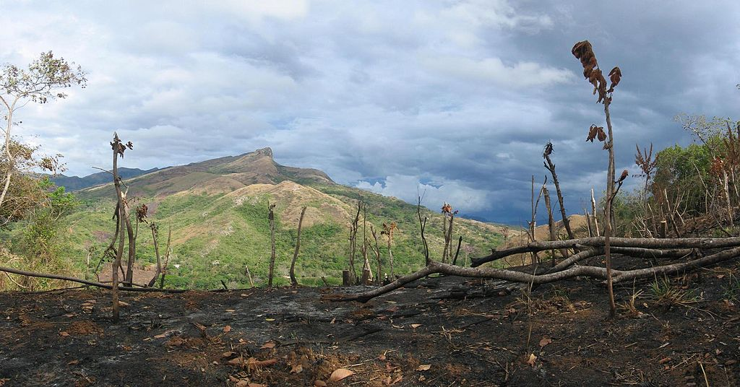
Santa Fé (Panama)

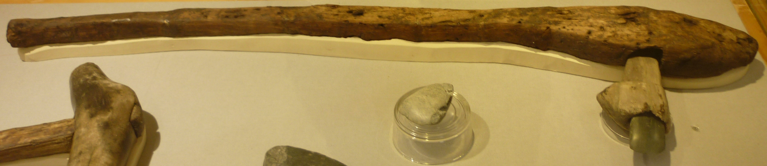
Musée archéologique du lac de Paladru (France)

Cette technique, encore pratiquée dans de nombreux endroits sur terre, pollue l’atmosphère et épuise rapidement le sol. Elle détruit également les petits animaux, en particulier ceux qui vivent dans le sol. Le feu parfois se propage quand les hommes ne parviennent pas à le maîtriser. Dans les terrains en pente, le brûlis favorise l’érosion.

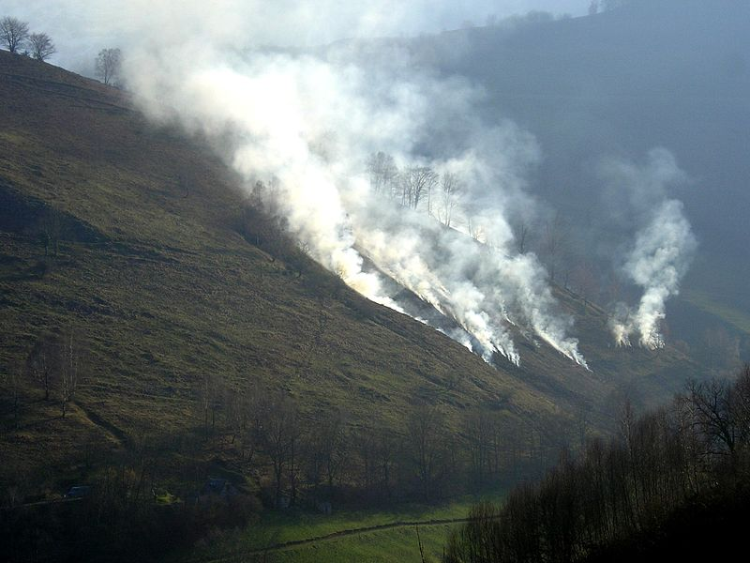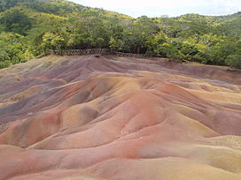
Ecobuage dans les Pyrénées (France) Erosion (Ile Maurice)

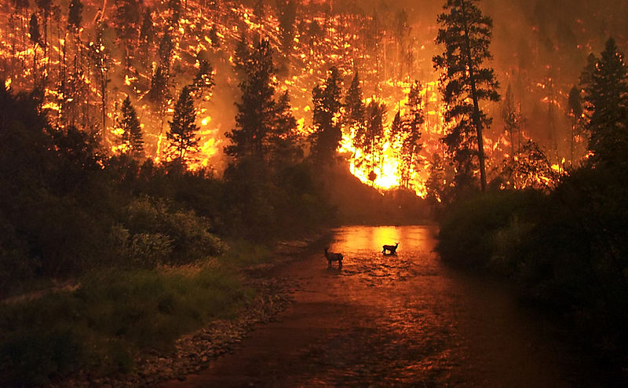
Feu de forêt, Montana (USA)

Nourriture Défrichement Crédits photographiques
1 | CC WirkvdM
2 | © Michel Riedo
3 | CC FPIC
4 | DP Groucho 85
5 | DP John McColgan

